**第九届（2025年）中国高校计算机大赛—移动应用创新赛**

启迪赛道(本科组) 初赛作品说明文档

团队名：麦金塔斯汀

**1、问题背景与用户分析**

自 WWDC2023 Vision Pro 发布以来，虚拟现实应用迅速发展，但高昂价格令多数用户望而却步。为此，我们基于 iOS 和 iPadOS 的混合现实技术，打造低成本却沉浸感十足的元宇宙体验。灵感源于《死亡搁浅》的“点赞”系统，我们将其改良并嵌入真实地图中，让用户在现实场景中留下足迹与鼓励，增强人与人之间的连接与探索的动力。

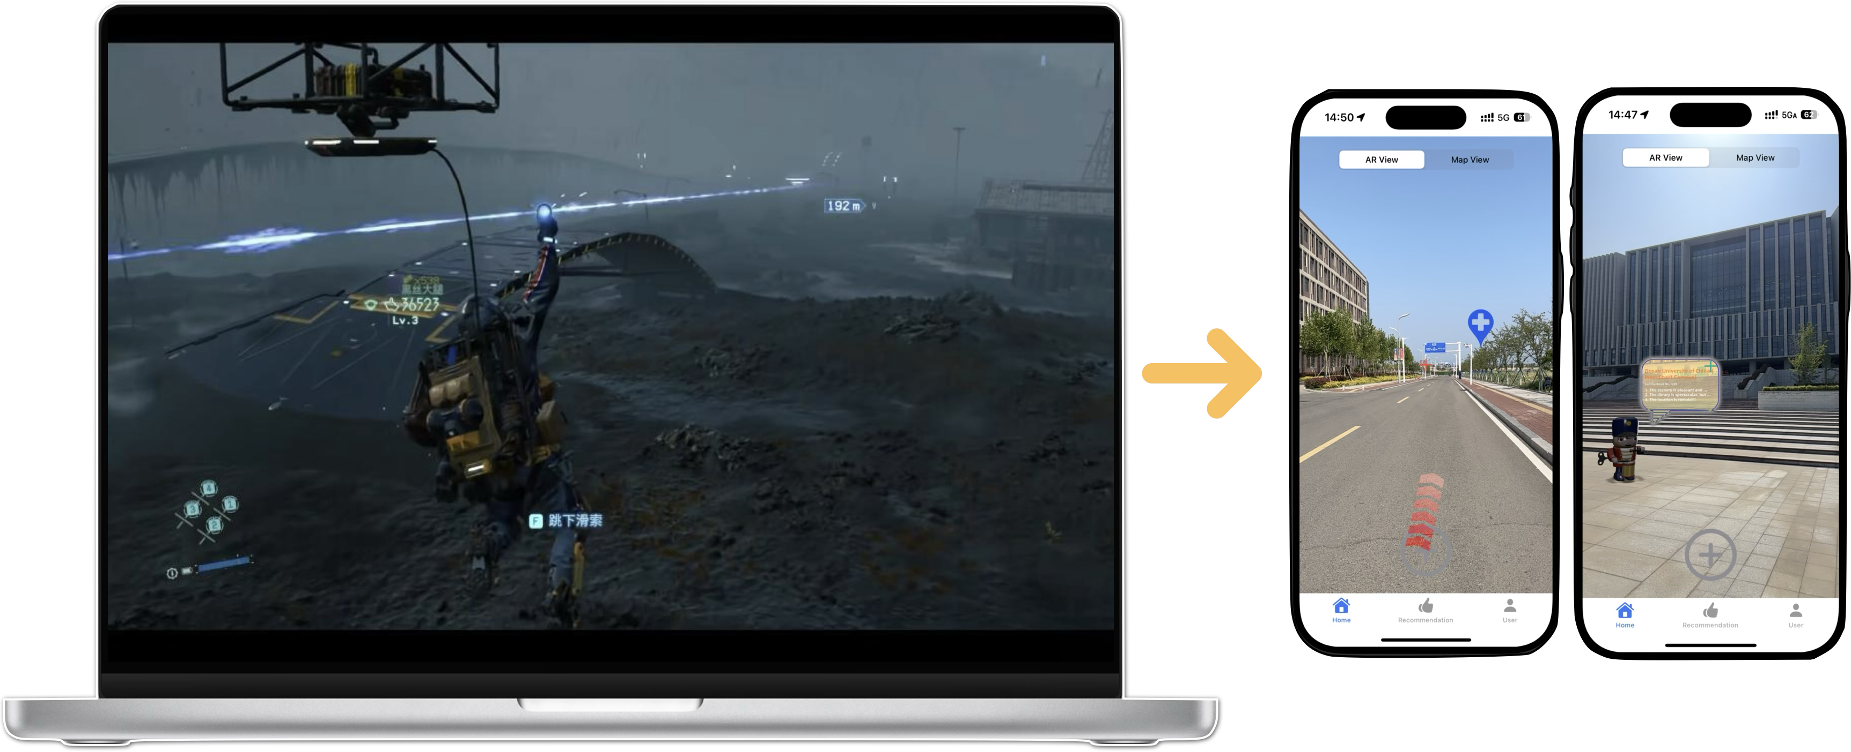

**2、相关竞品分析**

当前市面上如谷歌Earth VR、Meta和Vision Pro以及国产部分虚拟导览App均提供沉浸式地图体验但依赖VR设备，门槛较高，用户购买和参与度有限。同时，这些产品重视视觉体验，缺乏社交情感连接。相较之下，Lost Anchor通过iPhone/iPad实现低成本混合现实体验，结合用户“锚点”的点赞留言系统，增强现实世界中的情感共鸣与互动，填补了大众化虚拟旅行中“人”的维度空白。

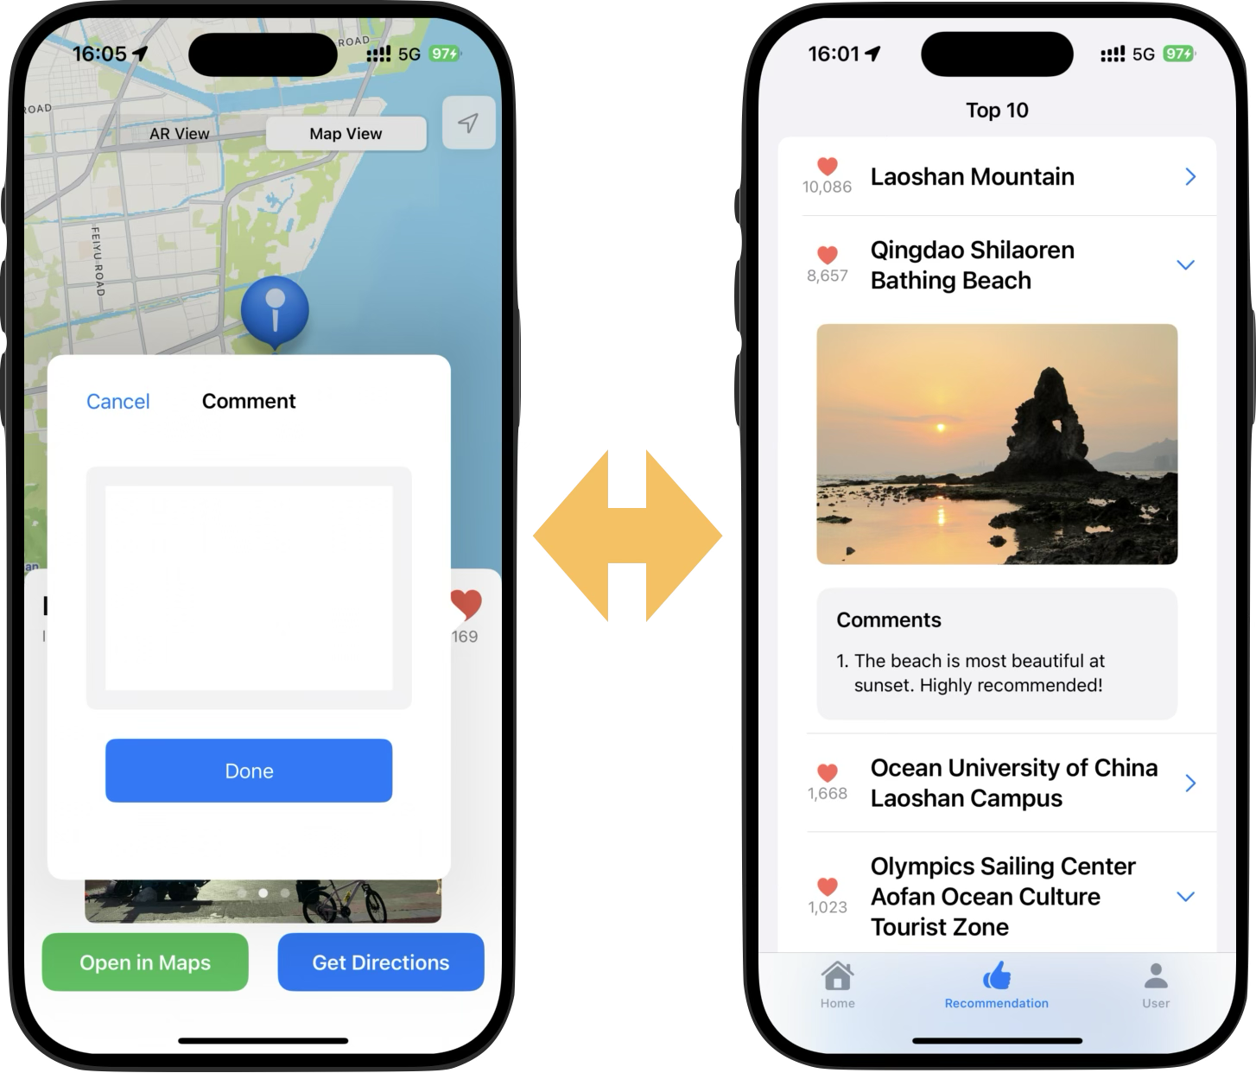

**3、可行性分析**

基于WWDC2023推出Xcode和Swift中的新特性，我们可以借助MapKit中增强的地图渲染与交互能力，快速搭建高性能的地图展示模块，并整合定位、导航、搜索等核心功能。通过引入RealityKit与ARKit，实现地图与现实场景之间的关联与融合，为用户提供沉浸式的混合现实体验。同时，SwiftUI的升级如foregroundStyle也提升了界面开发效率和动画表现力，使地图与现实内容的动态转化和信息叠加成为可能。在设备兼容性方面，iPhone和iPad均已具备较强的图形处理和AR能力，可广泛覆盖目标用户群体，降低使用门槛。整体方案无需依赖VR设备如Vision Pro即可实现较高质量的沉浸式体验，具有较强的现实可行性与推广潜力。

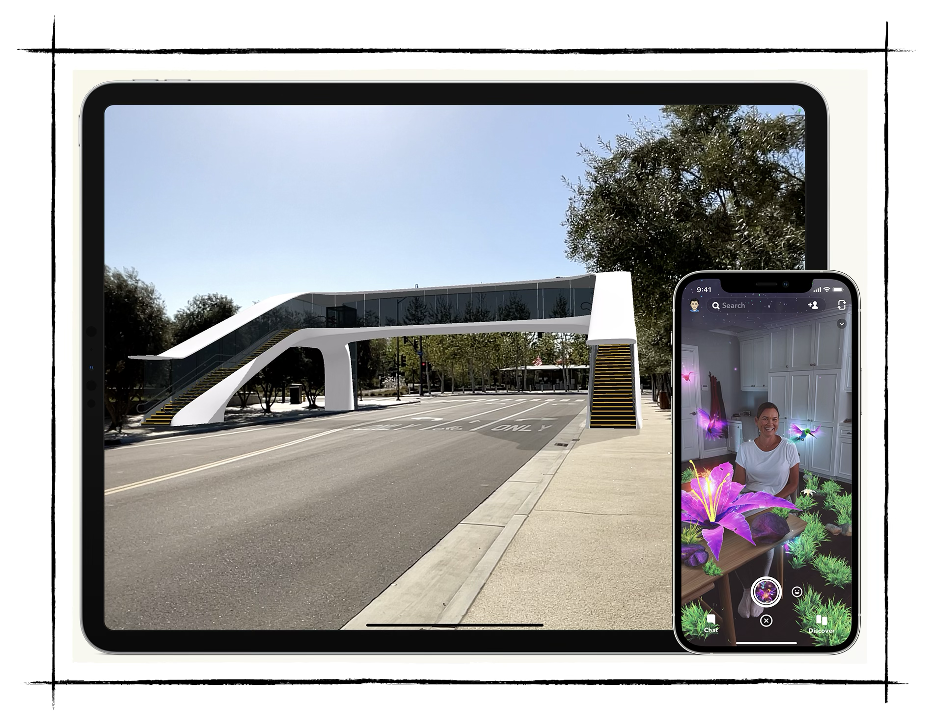

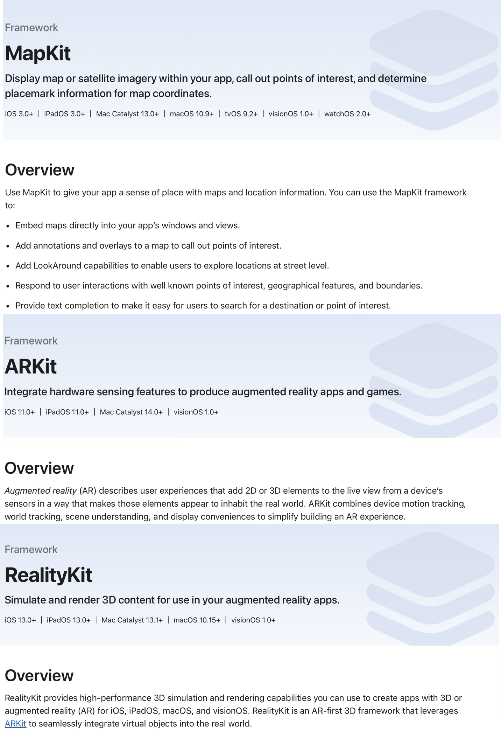

**4、App创新点**

Lost Anchor的核心创新在于避开 Vision Pro 高昂的硬件门槛，借助 iPhone 和 iPad 的混合现实技术，让用户以极低的成本轻松上手元宇宙体验。我们突破传统虚拟现实应用对昂贵设备的依赖，实现了普及型的沉浸式互动。同时，App 融合现实地图与虚拟交互系统，打破游戏与现实物理世界的界限，将玩家熟悉的游戏机制（如点赞、锚点设置、轨迹显示）迁移至真实物理世界中，让每一个现实地点都具备情感温度。此外，我们还保留地图类应用的实用功能，如定位、导航与点评，兼顾娱乐性与工具性，创造全新的“可用又可玩”的地图产品形态，为用户带来具有温度的科技体验。

**5、应用前景**

随着Vision Pro等空间计算设备的普及，Lost Anchor可以以极低的成本移植到新型平台上，进一步提升沉浸式体验。锚点系统不仅支持用户互动与情感表达，也可扩展为承载多样化3D内容的接口，如《黑神话·悟空》的土地庙、《原神》的传送锚点等，增强文化共鸣与游戏体验。此外，通过服务器端整合用户行为数据，可实现个性化推荐与社区Event。未来，若有其他游戏或平台希望引入类似交互理念，可基于本框架快速部署，实现二次开发与个性化服务，具备良好的商业化与生态构建潜力。

